Zajęcia świetlicowe
16.04.2021r.

„Jestem małym ekologiem”

- Zachęcam do obejrzenia filmiku ,,W kontakcie z naturą – dla dzieci”
https://www.youtube.com/watch?v=zleExE18fqQ

- Co mały ekolog powinien robić, aby dbać o naszą Planetę?

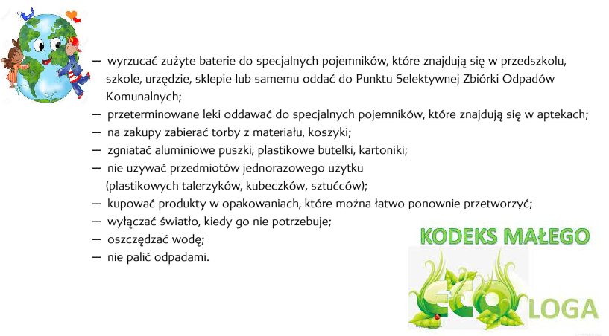
Źródło : https://www.czystabydgoszcz.pl/wp-content/uploads/2017/01/Maly-Ekolog

- Na koniec przygotowałam dla Was kilka zadań, mam nadzieję, że bez trudu sobie z nimi poradzicie. Powodzenia

- Które przedmioty nie powinny się tu znaleźć, przekreśl je. Co powinniśmy z nimi zrobić? Wydrukuj i pokoloruj obrazek.
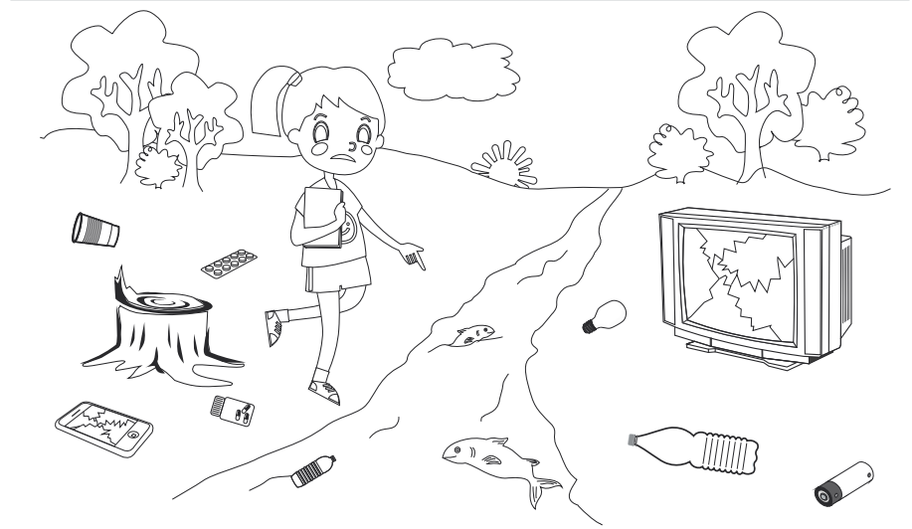
Źródło: https://lubsko.pl/sites/default/files/kolorowanka.pdf

- Rozwiąż eko-krzyżówkę. Odgadnij i wpisz do krzyżówki kolejne hasła. Litery z oznaczonych pól czytane pionowo utworzą hasło.
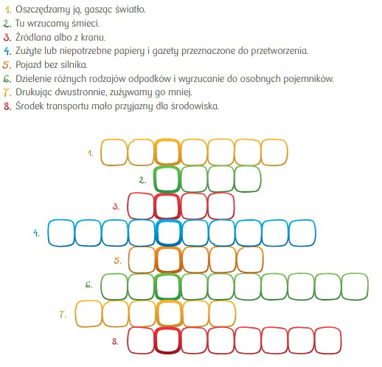
Źródło: https://www.szkolneblogi.pl/blogi/psp-32-radom/eko-lamiglowki-sko-tydzien-piaty/

Opracowała: Katarzyna Łysoń

